(〒日本郵便株式会社・沖縄支社長杯)
第7回パークゴルフ交流大会実施要項

１．主 催：沖縄県パークゴルフ協会連合会・日本郵便株式会社沖縄支社
２．共 催：琉球新報社
３．協 賛：(株)ゆうちょ銀行・(株)かんぽ生命保険
４．後 援：第一交通産業グループ
５．主 管：沖縄県パークゴルフ協会連合会・国頭村パークゴルフ協会

６．日 時： 2018年2月4日（日） ★開会式：午後12時１５分
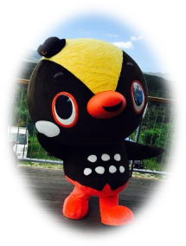
７．会 場：くいなパークゴルフ場 （国頭村）

８．参加資格：県内＆全国のパークゴルフ愛好者

９．組み分け：事務局にて組み分け ※２月上旬琉球新報に掲載

１０．競技方法： 種目別の男・女個人戦36ホール（パー132）
①59歳以下の部 ②60歳代の部
③70歳代の部 ④80歳以上男女の部(18ﾎｰﾙ)
※年齢は2018年2月4日現在の満年齢

１１．表 彰：各種目男・女１位～３位

１２．参加料： 一人１,０００円 （プレイ費・賞品・大会経費）

１３．申込締切：２０１8年1月26日（金）まで／厳守

１４．申込方法：参加料を添えて、下記の鏡地・くいなの両PG場へ直接申し込む

（問合せ先）「くにがみ鏡地PG場」 「くいなPG場（安田）」
（℡0980-41-2100） （℡0980-41-7788）
１５．大会事務局 〒９０５－１５０３
国頭村字安田119番地
☆沖縄県パークゴルフ協会連合会／事務局〔担当：古堅〕
TEL：090-7169-9947 ／FAX：0980-41-7105
G-mail：tetsuaki8917@gmail.com

★大会要項・申込書等は国頭村ホームページ(教育委員会)に掲載

